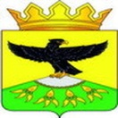

**РЕСПУБЛИКА ДАГЕСТАН**

**МУНИЦИПАЛЬНОЕ КАЗЕННОЕ ОБЩЕОБРАЗОВАТЕЛЬНОЕ**

**УЧРЕЖДЕНИЕ «ХОСРЕХСКАЯ СРЕДНЯЯ ОБЩЕОБРАЗОВАТЕЛЬНЯЯ ШКОЛА**

**ИМЕНИ АХМЕДОВА Т.А.»**

**МУНИЦИПАЛЬНОГО ОБРАЗОВАНИЯ «КУЛИНСКИЙ РАЙОН»**

**368394 РД, с. Хосрех ул. Аметхана Султана 54 . E-mail xosrexskayasosh@maii.ru: Тел.:+7 989 486 95 00**

Утверждаю

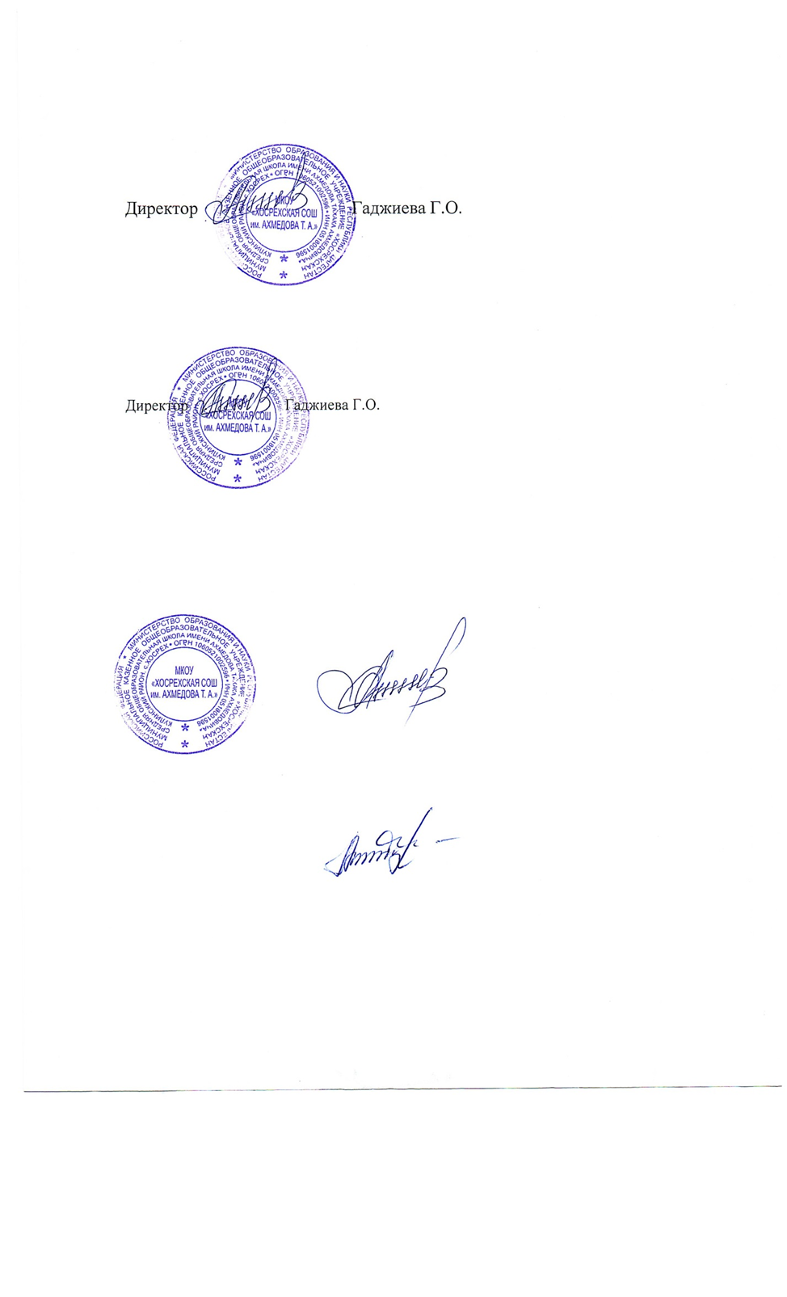**** Директор МКОУ «Хосрехская СОШ им. Ахмедова Т.А.»

Г.О.Гаджиева

01.09.2023г.

**ПЛАН**

**мероприятий в рамках реализации Года педагога и наставника России**

**в 2023 - году в МКОУ «Хосрехская СОШ им.Ахмедова Т.А»**

|  |  |  |  |  |  |  |  |  |  |  |  |  |
| --- | --- | --- | --- | --- | --- | --- | --- | --- | --- | --- | --- | --- |
| ***№ п/п*** | **Направление деятельности** | | **Сроки исполнения** | | | | **Ответственные** | | **Отметка о выполнении** | | | |
| **Проведение организационно-информационных мероприятий** | | | | | | | | | | | | |
| 1 | Планирование работы в рамках реализации Года педагога и настав-ника в России на 2023 год | | Январь | | | | Учителя- предметники | | |  | | |
| 2 | Оформление информации на сайте ОУ | | В течение года | | | | Учитель физики-математики | | |  | | |
| 3 | Оформление тематической выставки в библиотеке «Год педагога и наставника» | | Январь | | | | Педагог- библиотекарь | | |  | | |
| 4 | Оформление тематической выстав-ки в библиотеке «Наставникам… за благо воздадим», посвящённой 200-летию со дня рождения К.Д. Ушинского. | | Февраль | | | | Педагог- библиотекарь | | |  | | |
| 5 | Оформление тематической выстав-ки в библиотеке, посвященная  135 - летию со дня рождения  А. С. Макаренко. | | Март | | | | Педагог- библиотекарь | | |  | | |
| 6 | Оформление тематической выстав-ки в библиотеке «Учителя – герои  художественных произведений» | | Апрель | | | | Педагог- библиотекарь | | |  | | |
| 7 | Оформление тематической выставки в библиотеке «Сердце отдаю детям», посвященной 105-летию со дня рождения В.А. Сухомлинского. | | Сентябрь | | | | Педагог- библиотекарь  Учитель доп.образ | | |  | | |
| 8 | Проведение мероприятий в библиотеке | | В течение года | | | | Педагог- библиотекарь | | |  | | |
| 9 | Оформление тематической выставки в библиотеке, посвященной Всемир-ному дню учителя | | Октябрь | | | | Педагог- библиотекарь | | |  | | |
| 10 | Подведение итогов, анализ результа-тов проведения мероприятий, про-веденных в ОУ в рамках Года педа-гога и наставника | | Декабрь | | | | Зам. директора | | |  | | |
| **Работа с обучающимися** | | | | | | | | | | | | |
| 1 | Всероссийская акция «Учитель большой страны», номинация «Наш замечательный классный» | | В течение года | | | | Кл.руководители | | |  | | |
| 2 | Участие в муниципальном проекте «Город глазами детей»  (номинация наставник и ученик) | | Январь-февраль | | | | Зам.директора по УВР | | |  | | |
| 3 | Акция «Читают учителя» ко Всемирному дню чтения вслух | | Февраль | | | | Зам.директора по УВР | | |  | | |
| 4 | | Фотовыставка «Выдающиеся педаго-ги России» | | Февраль | | Учитель ИЗО | | | | | |
| 5 | | День родного языка. Учителя и наставники известных русских писателей. | | Февраль  2024 | | ШМО учителей гуманитарных наук | | | | | |
| 6 | | Спортивные соревнования ко Дню защитника Отечества. | | Февраль 2024 | | ШМО учителей физ. Культуры и ОБЖ | | | | | |
| 7 | | Участие в муниципальном конкурсе  ЭССЕ «Роль учителя в моей судьбе» | | Январь-  февраль | | ШМО учителей учителей гуманитарных наук | | | | | |
| 8 | | Тематический стенд «История женского образования в России»  (к Международному женскому дню). | | Март | | Клас.руководители | | | | | |
| 9 | | Участие в муниципальном конкурсе исследовательских работ учащихся  «Ученик 21 века». | | Март | | Классные руководители, учащиеся | | | | | |
| 10 | | Внеклассное мероприятие «Мужеству забвенья не бывает», посвященное учителям Симферополя в годы Великой Отечественной войны. | | Апрель | | Учителя истории | | | | | |
| 11 | | Клуб интересных встреч «Встреча со студентами педагогического ВУЗа» | | Апрель | | Зам.директора по УВР | | | | | |
| 12 | | Рубрика в социальных сетях  «Признание коллег» | | Август | | Классные руководители | | | | | |
| 13 | | Конкурс оформления школы «Цитаты великих педагогов» | | Сентябрь | | ШМО клас. руково-дителей | | | | | |
| 14 | | Тематическая беседа на уроках внеклассного чтения «Рассказы  Василия Сухомлинского для детей», | | Сентябрь | | Учителя русского языка (1-6 классы) | | | | | |
| 15 | | Мастер-класс «Поздравительная открытка учителю!» | | Октябрь | | Классные руководители 1-4 классов | | | | | |
| 16 | | Музыкальная открытка ко Дню учителя. | | Октябрь | | Клас. руководители  5-10 классов | | | | | |
| 17 | | БЕСЛАН | | Сентябрь-октябрь | | Кл.руководители | | | | | |
| 18 | | Фотовыставка «БИБЛИО – ZOO» ко Дню защиты животных | | Октябрь | | Зам. директора по ВР | | | | | |
| 19 | | Тематическая беседа на уроках внеклассного чтения «Рассказы  Василия Сухомлинского для детей | | Сентябрь | | ШМО учителей филологических дисциплин | | | | | |
| 20 | | Интерактивная игра «Тайны школь-ных слов» ко Дню словаря | | Ноябрь | | ШМО учителей гуманитарных наук | | | | | |
| **Работа с педагогами** | | | | | | | | | | | | | |
| 1 | | Участие в зимней школе молодого педагога «Читая Макаренко» | | | Январь | | | Зам директора по  УВР, педагоги  школы | | |  | | |
| 2 | | Проведение мастер-классов для молодых педагогов | | | Февраль | | | Зам директора по  УВР, педагоги-наставники | | |  | | |
| 3 | | Изучение наследия К.Д.Ушинского, В.А.Сухомлинского, А.С.Макаренко на заседаниях Школы молодого учителя. | | | Февраль | | | Молодые педагоги | | |  | | |
| 4 | | Педагогический БРЕЙН-РИНГ | | | Февраль- март | | | Молодые педагоги | | |  | | |
| 5 | | Заседание методсовета на тему «Технологии наставничества в педагогической практике» | | | Март | | | Председатель МС | | |  | | |
| 6 | | Участие в муниципальном конкурсе  «Педагогический дебют» | | | Апрель | | | Молодые педагоги | | |  | | |
| 7 | | Участие в фестивале педагогических  идей «Город мастеров» | | | Апрель | | | Учителя музыки,  ИЗО, технологии | | |  | | |
| 8 | | Участие в конкурсе «Лучший классный руководитель» | | | Май-сентябрь | | | Классные руководители | | |  | | |